Príloha č. 2: pracovný list č. 2
práca s mapami II.

1. Druhy máp
Úloha č. 1
Doplň chýbajúce údaje a pokús sa správne určiť, aké druhy máp sú zobrazené na obrázkoch (obrázok č. 3 – 6).
Obrázok č. 3: Výrez z mapy v mierke  1 : 10 000  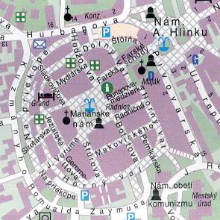  Zdroj: Čeman (2003) | Obrázok č. 4: Výrez z mapy v mierke  1 : 40 000 000  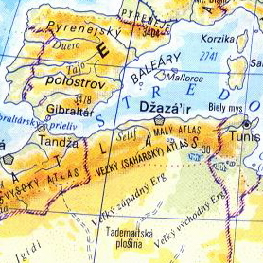  Zdroj: Školský atlas sveta (1997)
Obrázok č. 5: Výrez z mapy v mierke  1 : 50 000  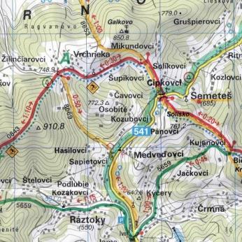  Zdroj: Javorníky – Čadca (2001) | Obrázok č. 6: Výrez z mapy v mierke  1 : 10 000  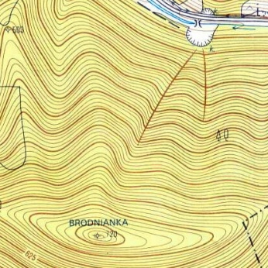  Zdroj: Zákl. mapa ČSSR 26-31-12 (1980)
Na obrázku č. 3 je zakreslená mapa: .........................................................,
môže mať mierku...................................................................................... .
Na obrázku č. 4 je zakreslená mapa: ........................................................., môže mať mierku...................................................................................... .
Na obrázku č. 5 je zakreslená mapa: .........................................................,
môže mať mierku..................................................................................... .
Na obrázku č. 6 je zakreslená mapa: ........................................................., môže mať mierku...................................................................................... .

Úloha č. 2
Podľa ukážky, na obrázku č. 7, vypracuj do vyznačeného priestoru plán svojho bydliska a vyznač v ňom váš dom (panelák).

Obrázok č. 7: Výrez z mapy (bez udania mierky)

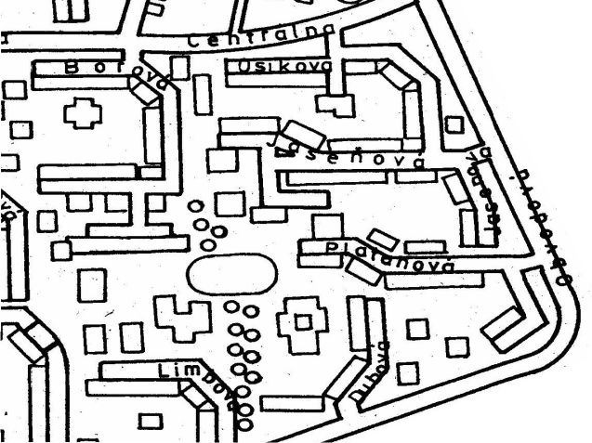
Zdroj: Debnár (1992)

Plán môjho miesta bydliska:

2. Mapové znaky
Úloha č. 1
Na výreze z mapy, na obrázku č. 8, farebne zvýrazni vrstevnice a kótu. Doplň chýbajúce údaje v texte.
Obrázok č. 8: Výrez z mapy v mierke 1 : 10 000
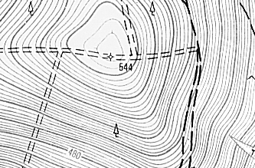
Zdroj: Základná mapa ČSSR 26-31-12 (1980)

Vrstevnica je ................................................................................................ Na mape sú vrstevnice od seba vzdialené ........................ m. Silnejšie zakreslené vrstevnice voláme ...................................................... a ostatné označujeme ako ........................................................................ vrstevnice.
Na mape je zakreslená kóta s hodnotou ..................................... Kóty využívame pri zisťovaní ................................................................................ .

Úloha č. 2
Z priloženej mapy, na obrázku č. 9, pod mapou do vyznačeného priestoru zakresli vybrané mapové znaky.

Obrázok č. 9: Výrez z mapy v mierke 1 : 50 000

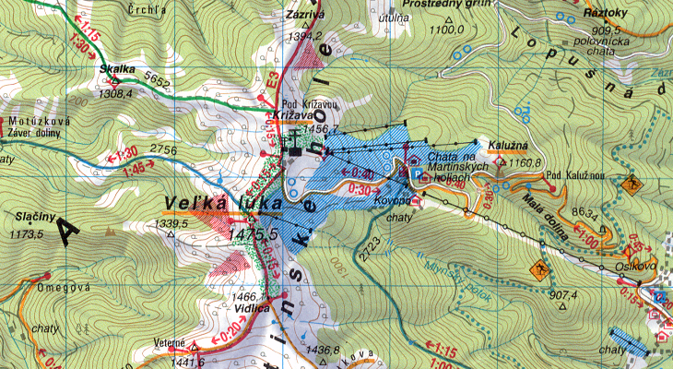
Zdroj: Malá Fatra – Martinské hole (1998)

ihličnatý les |  | kóta
pasienky |  | potok
skaly |  | turistický chodník
zmiešaný les |  | cesta I. triedy
vlek |  | prameň

3. azimuty
Azimut (pozri obrázok č. 10) je uhol medzi severom a meraným smerom.
Meria sa buzolou alebo uhlomerom v teréne alebo na mape (Činčura, 1985). Meriame ho v smere hodinových ručičiek.
Obrázok č. 10: Azimut
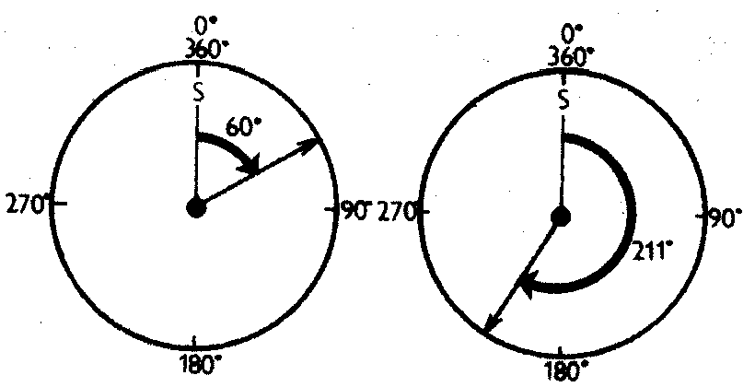
Zdroj: Činčura (1985)

Úloha č. 1
Urči azimuty na vybraných príkladoch.
A
S C

D
B
A – B =
B – C =
C – D =

